QUITO PANORÁMICO
3 DÍAS / 2 NOCHES
SALIDAS DIARIAS

INCLUYE:
- Traslados Aeropuerto – Hotel – Aeropuerto
- 2 noches de Alojamiento en Hotel seleccionado
- Desayunos incluidos
- Impuestos hoteles incluidos
- City Tour Original de Quito en Trolley
- Tarjeta de asistencia EUROAMERICAN ASSISTANCE por 6 Mil USD

HOTELES | CATEGORIA | SGL | NA | DBL | NA | TPL | NA | CHD
IKALA QUITO | ECONOMICO | $297 | $89 | $219 | $61 | $198 | $58 | $132
PARK INN BY RADISSON | TURISTA | $369 | $125 | $239 | $71 | $219 | $68 | $132
WYNDHAM GARDEN | TUR.SUP | $382 | $132 | $259 | $80 | $223 | $69 | $132
MERCURE | PRIMERA | $449 | $166 | $279 | $89 | $253 | $85 | $132
DANN CARLTON | PRIM.SUP | $494 | $188 | $309 | $102 | $280 | $99 | $132
SWISSOTEL | LUJO | $585 | $234 | $359 | $127 | $328 | $122 | $132

COMISIONABLE AL 10% / 10 USD DE INCENTIVO POR PASAJERO

Condiciones Generales:
Referente al paquete:
- VIGENCIA PARA TODO EL AÑO
- PRECIO POR PERSONA EN DOLARES AMERICANOS.
- NO VALIDO PARA FERIADOS, SEMANA SANTA, DIAS FESTIVOS EN DESTINO.
- NIÑOS HASTA LOS 11 AÑOS, NO INCLUYE DESAYUNO EN NINGUN HOTEL.
- SGL: SIMPLE INDIVIDUAL
- DBL: DOBLE
- TPL: TRIPLE
- CHD: NIÑO
- N/A: NOCHE ADICIONAL
- COBERTURA DE LA TARJETA ES MAXIMO 69 AÑOS DE EDAD.
- PAQUETE CON ALOJAMIENTO EN QUITO Y GUAYAQUIL NO INCLUYEN IMPUESTO MUNICIPAL DE 2.75 USD EN QUITO Y 2.50 USD EN GUAYAQUIL, POR HAB POR NOCHE, PAGO DIRECTO EN EL HOTEL.
- NO INCLUYE SEGURO HOTELERO, PAGO OPCIONAL DIRECTO EN EL HOTEL.

ITINERARIO

Día 1: Traslado Aeropuerto / Hotel. Alojamiento
Día 2: Desayuno en el hotel. El City Tour Original de Quito en Trolley
Recorreremos el centro histórico, el más grande y mejor preservado de Sudamérica, en uno de nuestros originales Trolleys, que son una réplica de los tranvías que circulaban en Quito el siglo pasado.
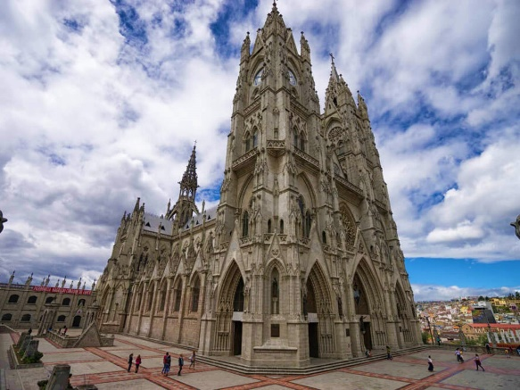
Visitaremos, la Iglesia de la Basílica del Voto Nacional, donde realizaremos una breve parada para una explicación de su fachada, para posteriormente trasladarnos hacia el Mirador del Panecillo, un lugar ícono de la ciudad, reconocido por su belleza, y donde se encuentra una estatua gigante de la “Virgen Alada”, desde donde se podrá admirar un hermoso paisaje del Quito colonial y moderno.
Posteriormente continuaremos hasta la Plaza de San Francisco, uno de los lugares representativos de la ciudad, y lleno de historia, desde donde caminaremos hasta la Plaza Grande, centro histórico y político de la ciudad, rodeada por innumerables atractivos entre ellos : la Catedral, el Palacio de Gobierno, el Palacio Arzobispal y la Iglesia de La Compañía.
Terminaremos nuestro recorrido conociendo el tradicional barrio La Ronda, en cuyo entorno romántico podemos encontrar talleres donde nuestros visitantes aprenderán con un grupo de auténticos artesanos, como se elaboran sus obras, y oficios de antaño que mantienen vivas las tradiciones culturales de esta encantadora ciudad, en esta emblemática calle tendrás la oportunidad de visitar una heladería donde se puede encontrar sabores muy tradiciones del Ecuador, así como también la visita a uno de los talleres artesanales: sombreros de paja toquilla o ebanistería u hojalatería o productos elaborados a base de miel de abeja. (Entradas a Iglesias no están incluidas).

Día 3: Desayuno en el hotel. Traslado Hotel / Aeropuerto.

